Муниципальное дошкольное образовательное автономное учреждение
«Детский сад с. Томичи» Белогорского района

Конспект внеклассного мероприятия
на тему: «Правила пожарной безопасности
для детей 5-6 лет»

Подготовила: воспитатель
Елисеева И. В.

2020 г.

Тема: «Правила пожарной безопасности для детей 5-6 лет»
Цель: создание условий для закрепления знаний правил пожарной безопасности.
Задачи:
1. Закрепить знания о пожарной безопасности.
2. Развивать внимание, логическое мышление, воображение.
3. Воспитывать уважение к труду работников пожарной службы.
4. Воспитывать умение самостоятельно пользоваться полученными знаниями в повседневной жизни.
Предварительная работа: беседы о причинах возникновения пожара, рассматривание иллюстраций, чтение рассказов, рисование по теме.

Ход мероприятия.
Воспитатель:
- Говорим: огонь нам друг!
Но врагом он станет вдруг,
Если мы о нем забудем,
Отомстит он сразу людям.
Пожалеете о том
Вы в сражении с огнем.
Тут он страшен и суров
И от дома – куча дров.
Ребята, как вы думаете, о чем это стихотворение? (Ответы детей).
Правильно, о пожаре. Каждый пожар - это большое несчастье, огромная беда. Поэтому всегда на страже, день и ночь, - пожарные. Много веков пожары тушили «всем миром». Колокольный звон извещал о пожаре, и жители соседних домов бежали помогать тушить огонь. Но испуганная толпа людей часто больше мешала тушению огня, чем помогала.
В борьбе с огнем успешнее действует небольшая организованная группа специально обученных людей - пожарная команда. Работа пожарных трудная, тяжелая и очень опасная, ведь при тушении огня они рискуют жизнью.
Сегодня мы отправимся с вами в пожарную часть.
Воспитатель вместе с детьми приходит в пожарную часть, там их встречает начальник пожарной части Новиков И.И. Ребята здороваются.
Пожарный:
- Пожары случаются, сколько их не предупреждай! В основном, от несоблюдения правил пожарной безопасности: если люди оставляют без присмотра невыключенный утюг, газовую плиту, если дети играют со спичками, шалят с огнем. Сложнее всего пожарным приходится весной и летом, когда начинают гореть трава и леса, плохо затушенный костер, брошеная сигарета, молния во время грозы. В былые времена во время пожара горели целые улицы и даже целые города.
В настоящее время у пожарных есть мощная техника: пожарные автомобили, корабли, самолеты и вертолеты, и даже специальные пожарные поезда. (Приложение А).
В былые времена не было пожарных машин. Пожарные выезжали на лошадях, и ехали они очень медленно. У пожарных были только бочки с водой, топоры, ломы. А воды было мало даже на один дом. Пожарные, по сути, не тушили пожар, а только не давали огню перейти на другие постройки. А дома были деревянные. Горели они быстро. В каждом селе и в городе была высокая башня. Она называлась каланчой. На ней стоял человек и смотрел, не виден ли где-нибудь дымок.
В настоящее время, когда пожарная машина спешит на пожар, то подает световые и звуковые сигналы, которые предупреждают о ее приближении все другие машины и пешеходов. И все обязаны уступить ей дорогу. Ребята, а вы знаете, чем пожарные тушат огонь?
Дети:
- Водой!
Пожарный:
- Верно. Заливают водой из специальных шлангов-рукавов. Воду в шланги накачивает насос, который пожарные привозят на пожарной машине. Кроме того, пожар тушат специальной пеной. В каждой машине есть складная лестница, по которой пожарные проникают внутрь горящего помещения через окна и балконы. (Приложение Б).
У пожарных есть специальная одежда, которая защищает их во время пожара. Она сделана из специальной теплоотражающей огнестойкой ткани, которая почти не горит. На голове у них - стальная каска, на ногах - удобные и прочные сапоги. Чтобы не получить ожогов, пожарные надевают специальные костюмы. А при необходимости используют противодымный противогаз. (Приложение В).
В наше время вызвать пожарную команду очень легко. Достаточно набрать по телефону 01.Тушить огонь - дело взрослых, но вызвать пожарных может даже любой ребенок. Позвонив пожарным, нужно четко сказать свою фамилию и адрес, а также объяснить, что и где горит.
Воспитатель:
- Ребята, а вы знаете что такое ложный вызов? (Ответы детей). Почему работа пожарных нужна людям? Какими качествами должны обладать пожарные? Почему? Почему пожарная машина покрашена в красный цвет? Зачем у нее мигающий спецсигнал? Давайте повторим с вами правила пожарной безопасности:
- Не играй со спичками и зажигалками - это может стать причиной пожара.
- Нельзя сушить вещи над плитой, они могут загореться.
- Ни в коем случае не зажигай дома фейерверки, свечи или бенгальские огни. Это лучше делать на улице и только вместе со взрослыми.
- Без взрослых не подходи к печке и не открывай печную дверцу. От выпавшего уголька может загореться дом.
- В лесу нельзя баловаться со спичками, поджигать траву, ветки, устраивать костер.

ПРИЛОЖЕНИЯ

Приложение А
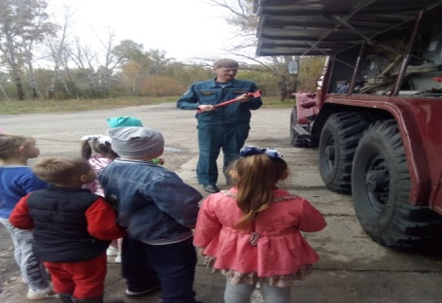
Рисунок 1
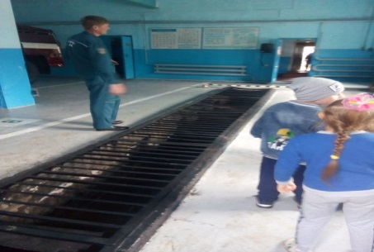
Рисунок 2
Приложение Б
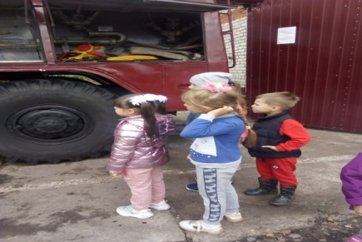
Рисунок 3
Приложение В
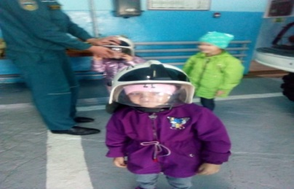
Рисунок 4
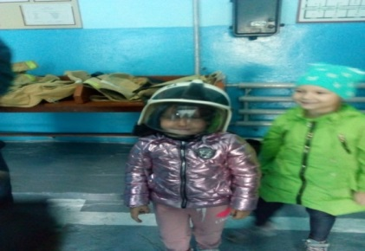
Рисунок 5
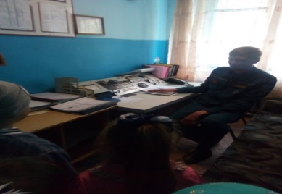
Рисунок 6

